Консультация для родителей на тему «Наша Армия сильна!» (4-7 лет)
Речевые игры и упражнения:
- Какие рода войск вы знаете?
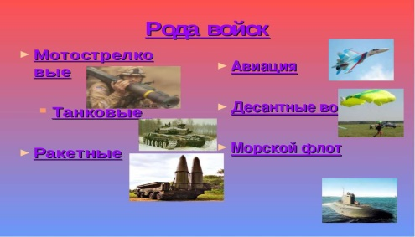
2.Назовите военную технику.

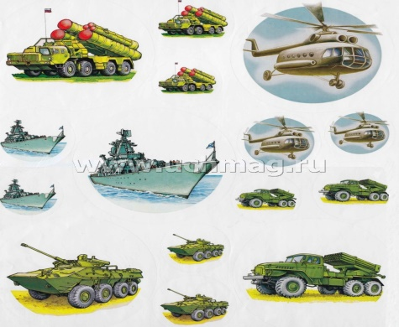

3.Назовите военные профессии.
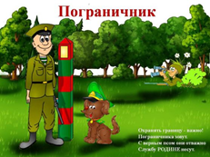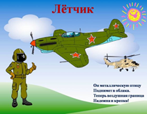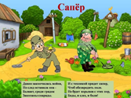 | 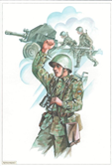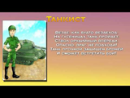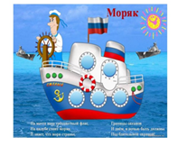

4. Игра «Кто служит в Армии?»
(Образование имен существительных с помощью суффиксов:
-чик, -ист, -ник)
Ракетчик, миномётчик, лётчик, зенитчик, связист, танкист, артиллерист, пограничник, вертолётчик;

5. Игра «Подбери признак» (Образование прилагательных и их согласование с существительными)
Защитник Отечества (какой?) – храбрый, смелый, отважный, сильный, боевой, ловкий и т.д.
6. Игра «Посчитай до пяти»(Согласование существительного с числительными)
Танкист – один танкист, два танкиста, три танкиста, четыре танкиста, пять танкистов;
Пограничник, лётчик, моряк, сапёр, зенитчик, артиллерист, связист и т. д.
7. Игра «Кому что нужно?» (Закрепление падежных конструкций)
Лётчику нужен самолёт; Моряку нужен…; Пограничнику нужно…;
Танкисту нужен…; Связисту нужно…; Миномётчику нужно…;
8. Игра «Назови военные головные уборы»(развитие лексического запаса)
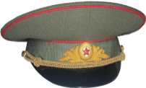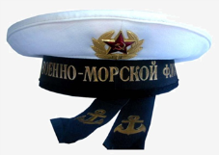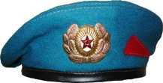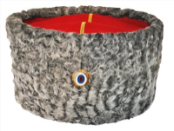 | 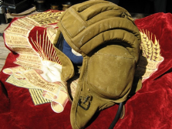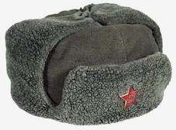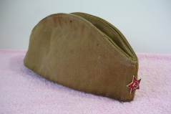

Пословицы и поговорки про Армию

Наша армия не одна: с нею — вся страна.

Не страшна врагов туча, если армия могуча.

Если армия сильна, непобедима и страна.

В армию пошел — родную семью нашел.

В армии быть — народу служить.
Скороговорки:
1. Аты-батышлисолдаты,аты-батынабазар.
Аты-баты, чтокупили? аты-баты, самовар.
2. Бомбардирбонбоньеркамибомбардировалбарышень.
3.БомбардирбомбардировалБранденбург.

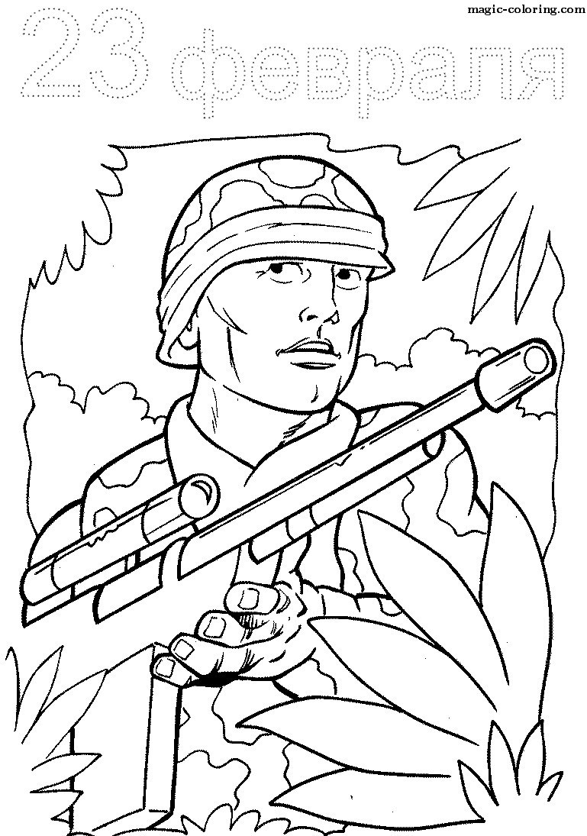
Составила учитель-логопед Алимина И.В.

